1. Cuốn “Bác Hồ viết di chúc” của nhà xuất bản Kim Đồng được phát hành vào tháng 7 năm 2009.
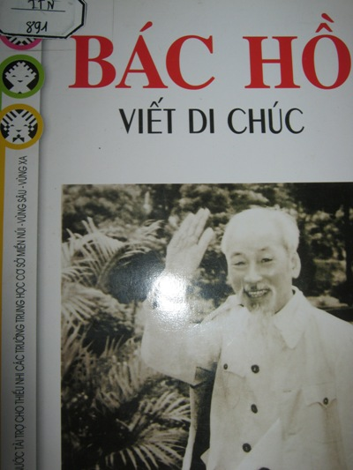

Di chúc của Chủ tịch Hồ Chí Minh đã trở thành di sản tinh thần vô giá để lại cho muôn đời con cháu mai sau. Để tiếp tục thực hiện Di chúc thiêng liêng của Người, toàn Đảng và toàn dân ta căn cứ vào Di chúc của Người và lời thề thiêng liêng trong Điếu văn của Ban Chấp hành Trung ương Đảng trước anh linh của Người, nguyện làm theo lời dạy của Người về xây dựng, chỉnh đốn Đảng, làm cho Đảng ta ngày càng trong sạch vững mạnh, lãnh đạo nhân dân ta vượt qua mọi thử thách, khó khăn vững bước tiến lên trong sự nghiệp công nghiệp hóa, hiện đại hóa đất nước, vì mục tiêu dân giàu, nước mạnh, xã hội công bằng, dân chủ, văn minh.
Hồi ký được mở đầu với một buổi sáng trong xanh dịu mát của tháng 5-1965. Bác Hồ vừa tròn 75 tuổi. “Chọn đúng vào một ngày tháng năm, nhân dịp sinh nhật của mình, chọn đúng vào lúc 9g, giờ đẹp nhất của một ngày, chọn đúng vào lúc sức khỏe tốt nhất trong những năm gần đây... để viết về ngày ra đi của mình, sao mà thanh thản ung dung đến thế!”.
Ông Vũ Kỳ viết vậy về thời điểm Chủ tịch Hồ Chí Minh đặt bút viết những dòng đầu tiên vào tài liệu Tuyệt đối bí mật.
Câu chuyện Bác Hồ viết di chúc và cuộc sống thường nhật của Bác được người thư ký riêng kể lại chi tiết và cảm động. Chỉ là những chuyện nhỏ thôi; như chuyện Bác Hồ “bí mật” rời Phủ Chủ tịch lên Hồ Tây để tránh liên hoan chúc thọ; chuyện Bác dặn dò người phục vụ nấu ăn theo kiểu Nam bộ để chị Phan Thị Quyên và Nguyễn Thị Châu ở miền Nam ra ăn cho ngon miệng; hay chuyện ông bà Trịnh Đình Thảo và đoàn cán bộ Mặt trận Dân tộc giải phóng muốn đến chào Bác nhưng “Bác nói là để Bác đến thăm, người vừa đi đường xa đến, chắc là mệt, mình đến thăm là phải lẽ”...
Chuyện nhỏ thôi, nhưng người đọc lại nhận ra qua những gì tưởng như là nhỏ nhặt ấy một điều vừa lớn lao vừa giản dị nơi một con người - Tầm vóc Hồ Chí Minh.
132 trang sách rất ngắn. Nhưng hồi ức của một người đã có gần một phần tư thế kỷ làm thư ký riêng cho Chủ tịch Hồ Chí Minh đã kết tinh được trong đó một tình yêu thương lớn của Bác Hồ dành cho mọi người và của mọi người dành cho Bác.
Tập hồi ký là những trang viết chân thực, kể về một việc làm thiêng liêng của lãnh tụ, một bậc vĩ nhân do chính người thư ký riêng gần gũi kể lại đã làm xúc động lòng người.
Có thể nói, những câu chuyện về Bác luôn để lại cho mỗi người dân Việt Nam những cảm xúc khó phai mờ. Yêu kính Bác, mỗi chúng ta nguyện học tập và làm theo tấm gương đạo đức sáng ngời của Bác!
Cuối cùng xin chúc các thầy cô giáo luôn thành công trên bục giảng và công tác. Chúc các em học sinh say mê yêu sách – trong đó có sách đạo đức và học tập thật tốt!

